**Computer Assignment 7 - Signals & Systems - Dr Akhavan**

Amirali Dehghani - 810102443

## Question 1

الف)

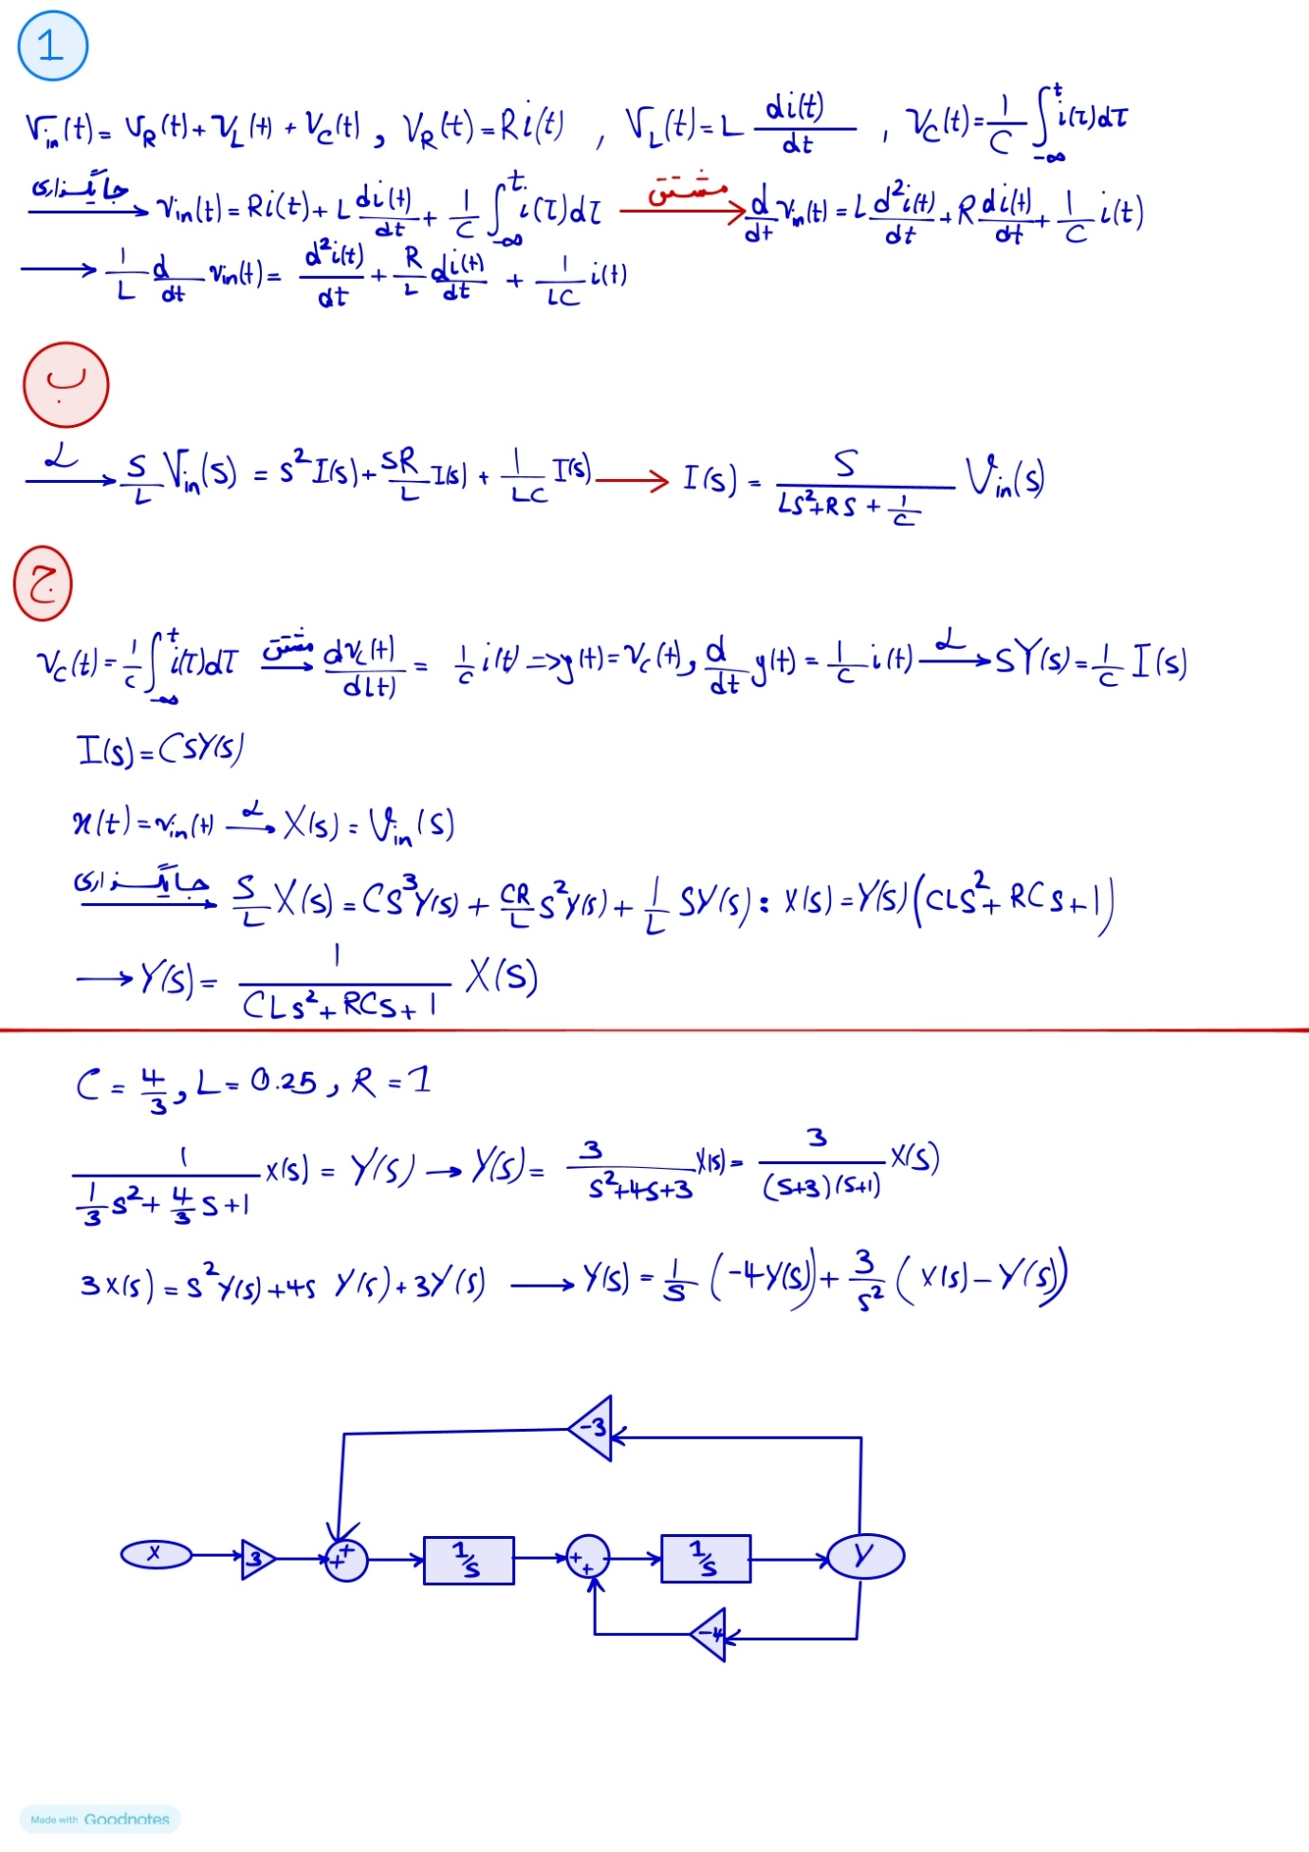

ب)

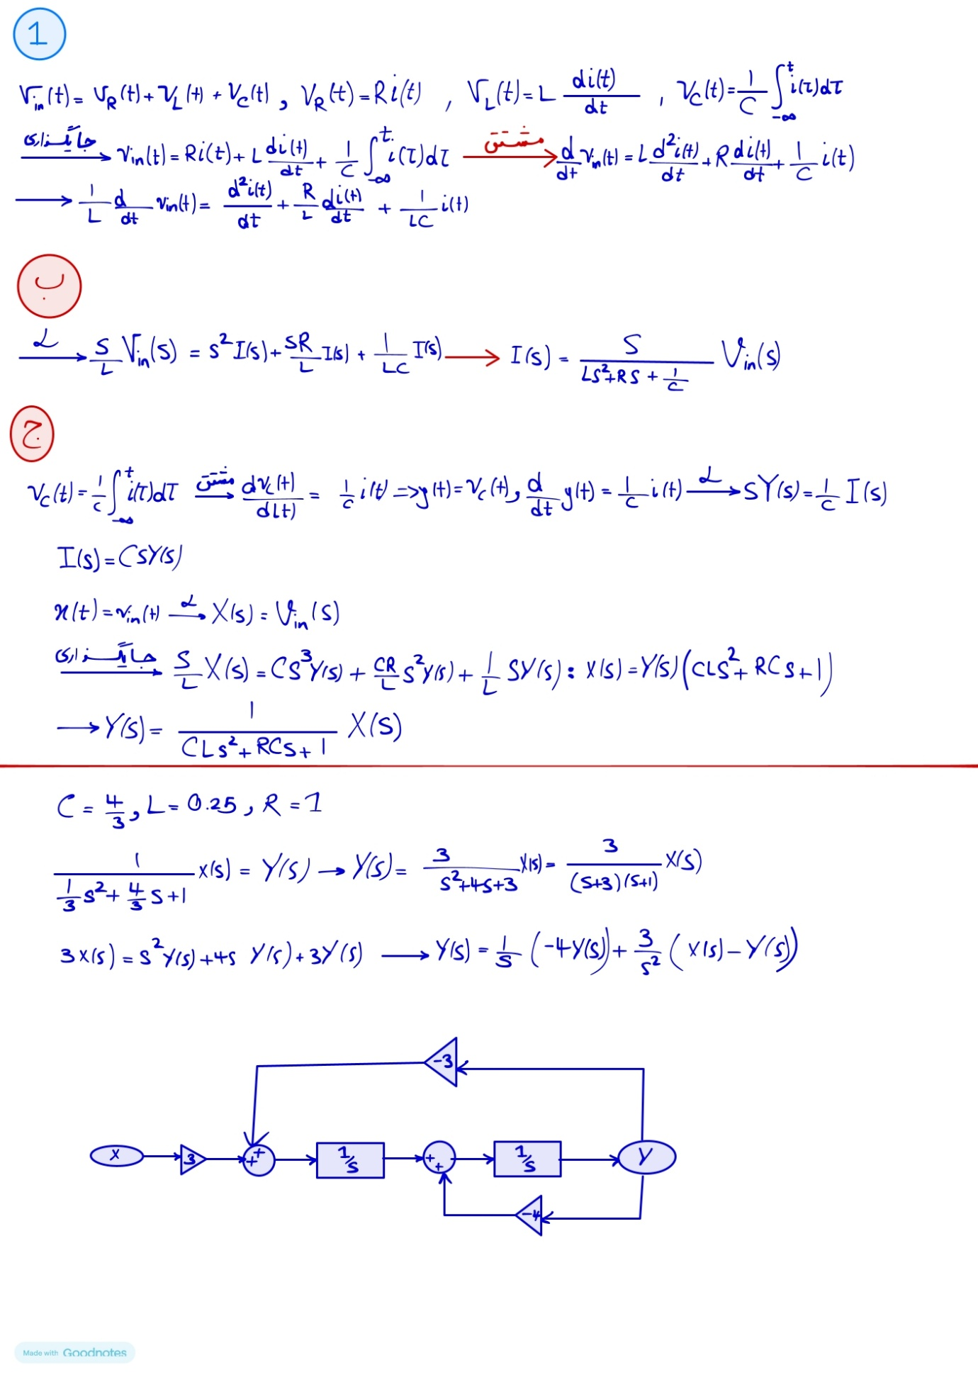

ج)



د)



و)

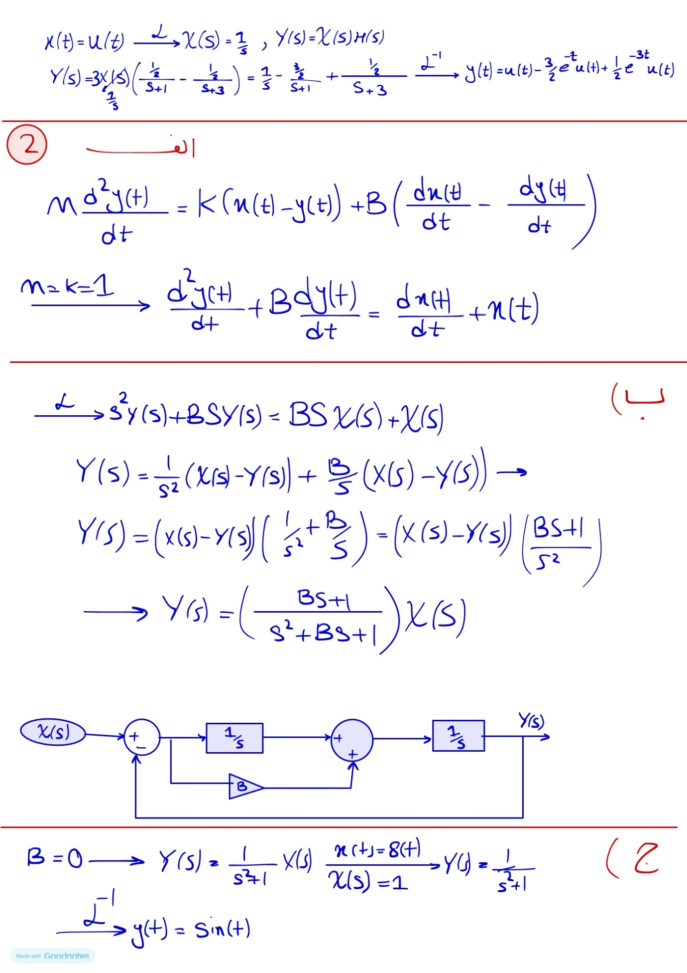

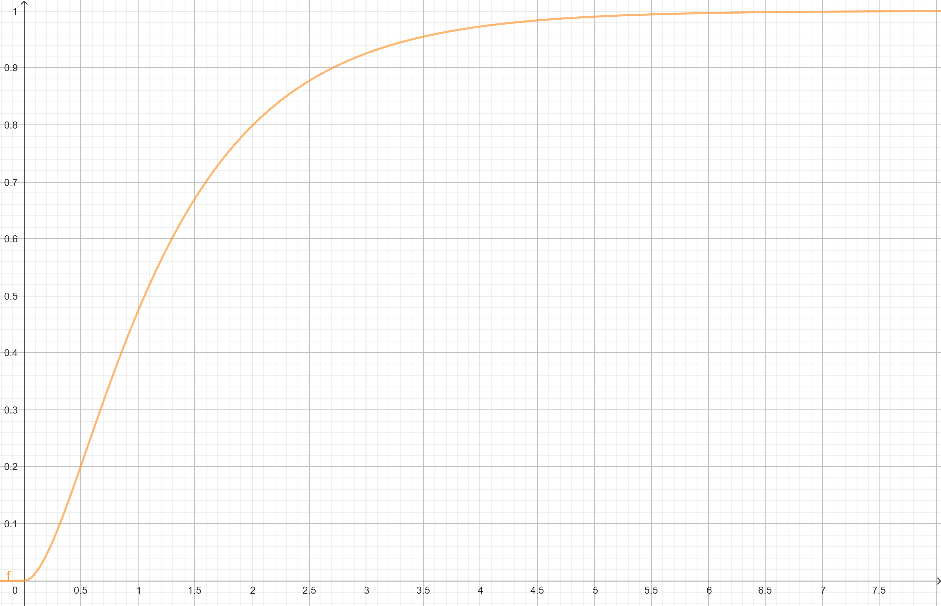

ه)

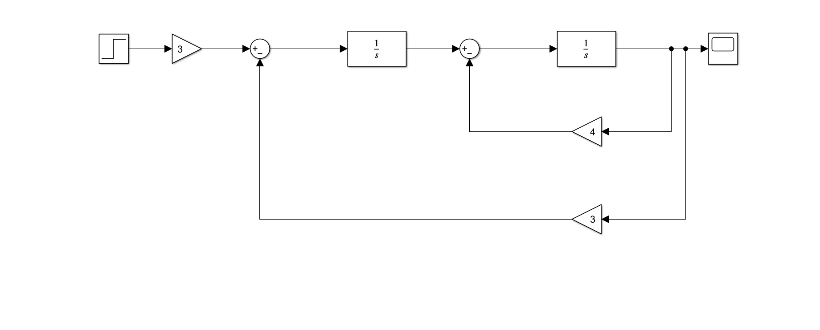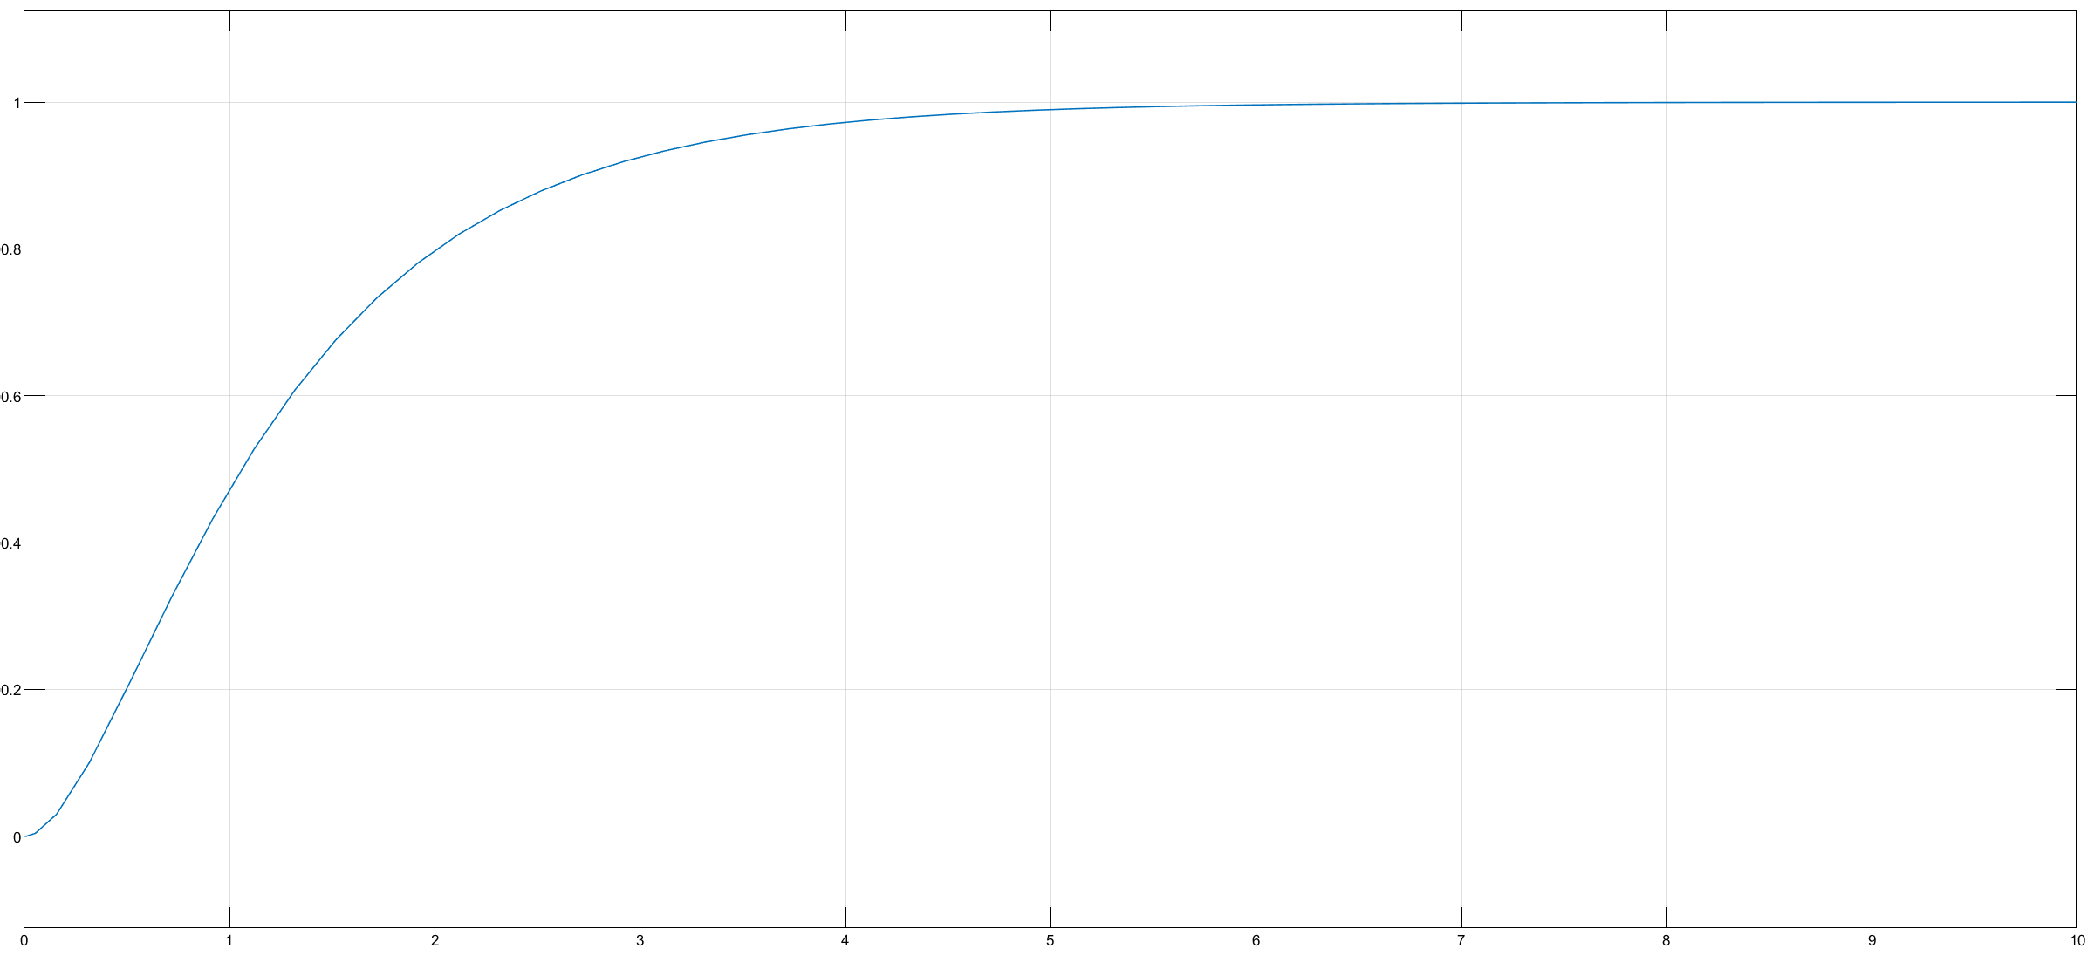

همانطور که مشخص است با بخش و تطابق دارد.

## Question 2

الف)



ب)





ج)

محاسبات تئوری:

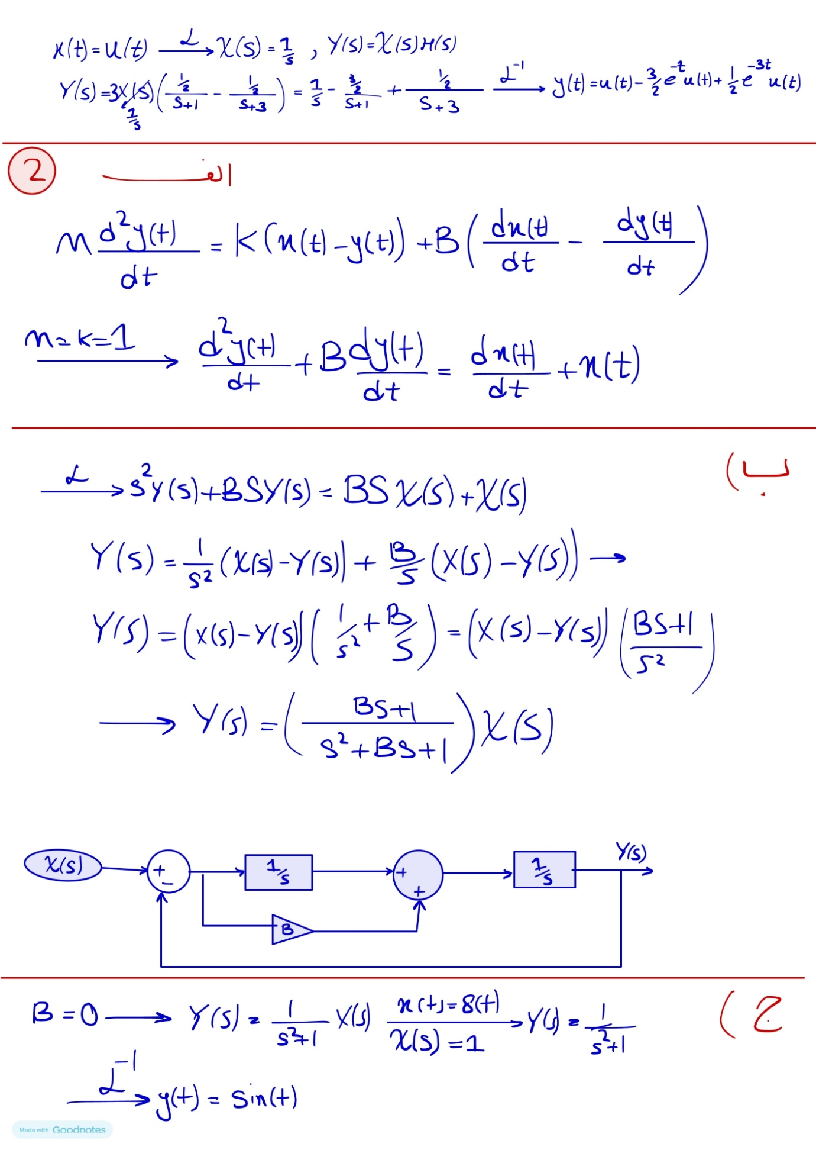

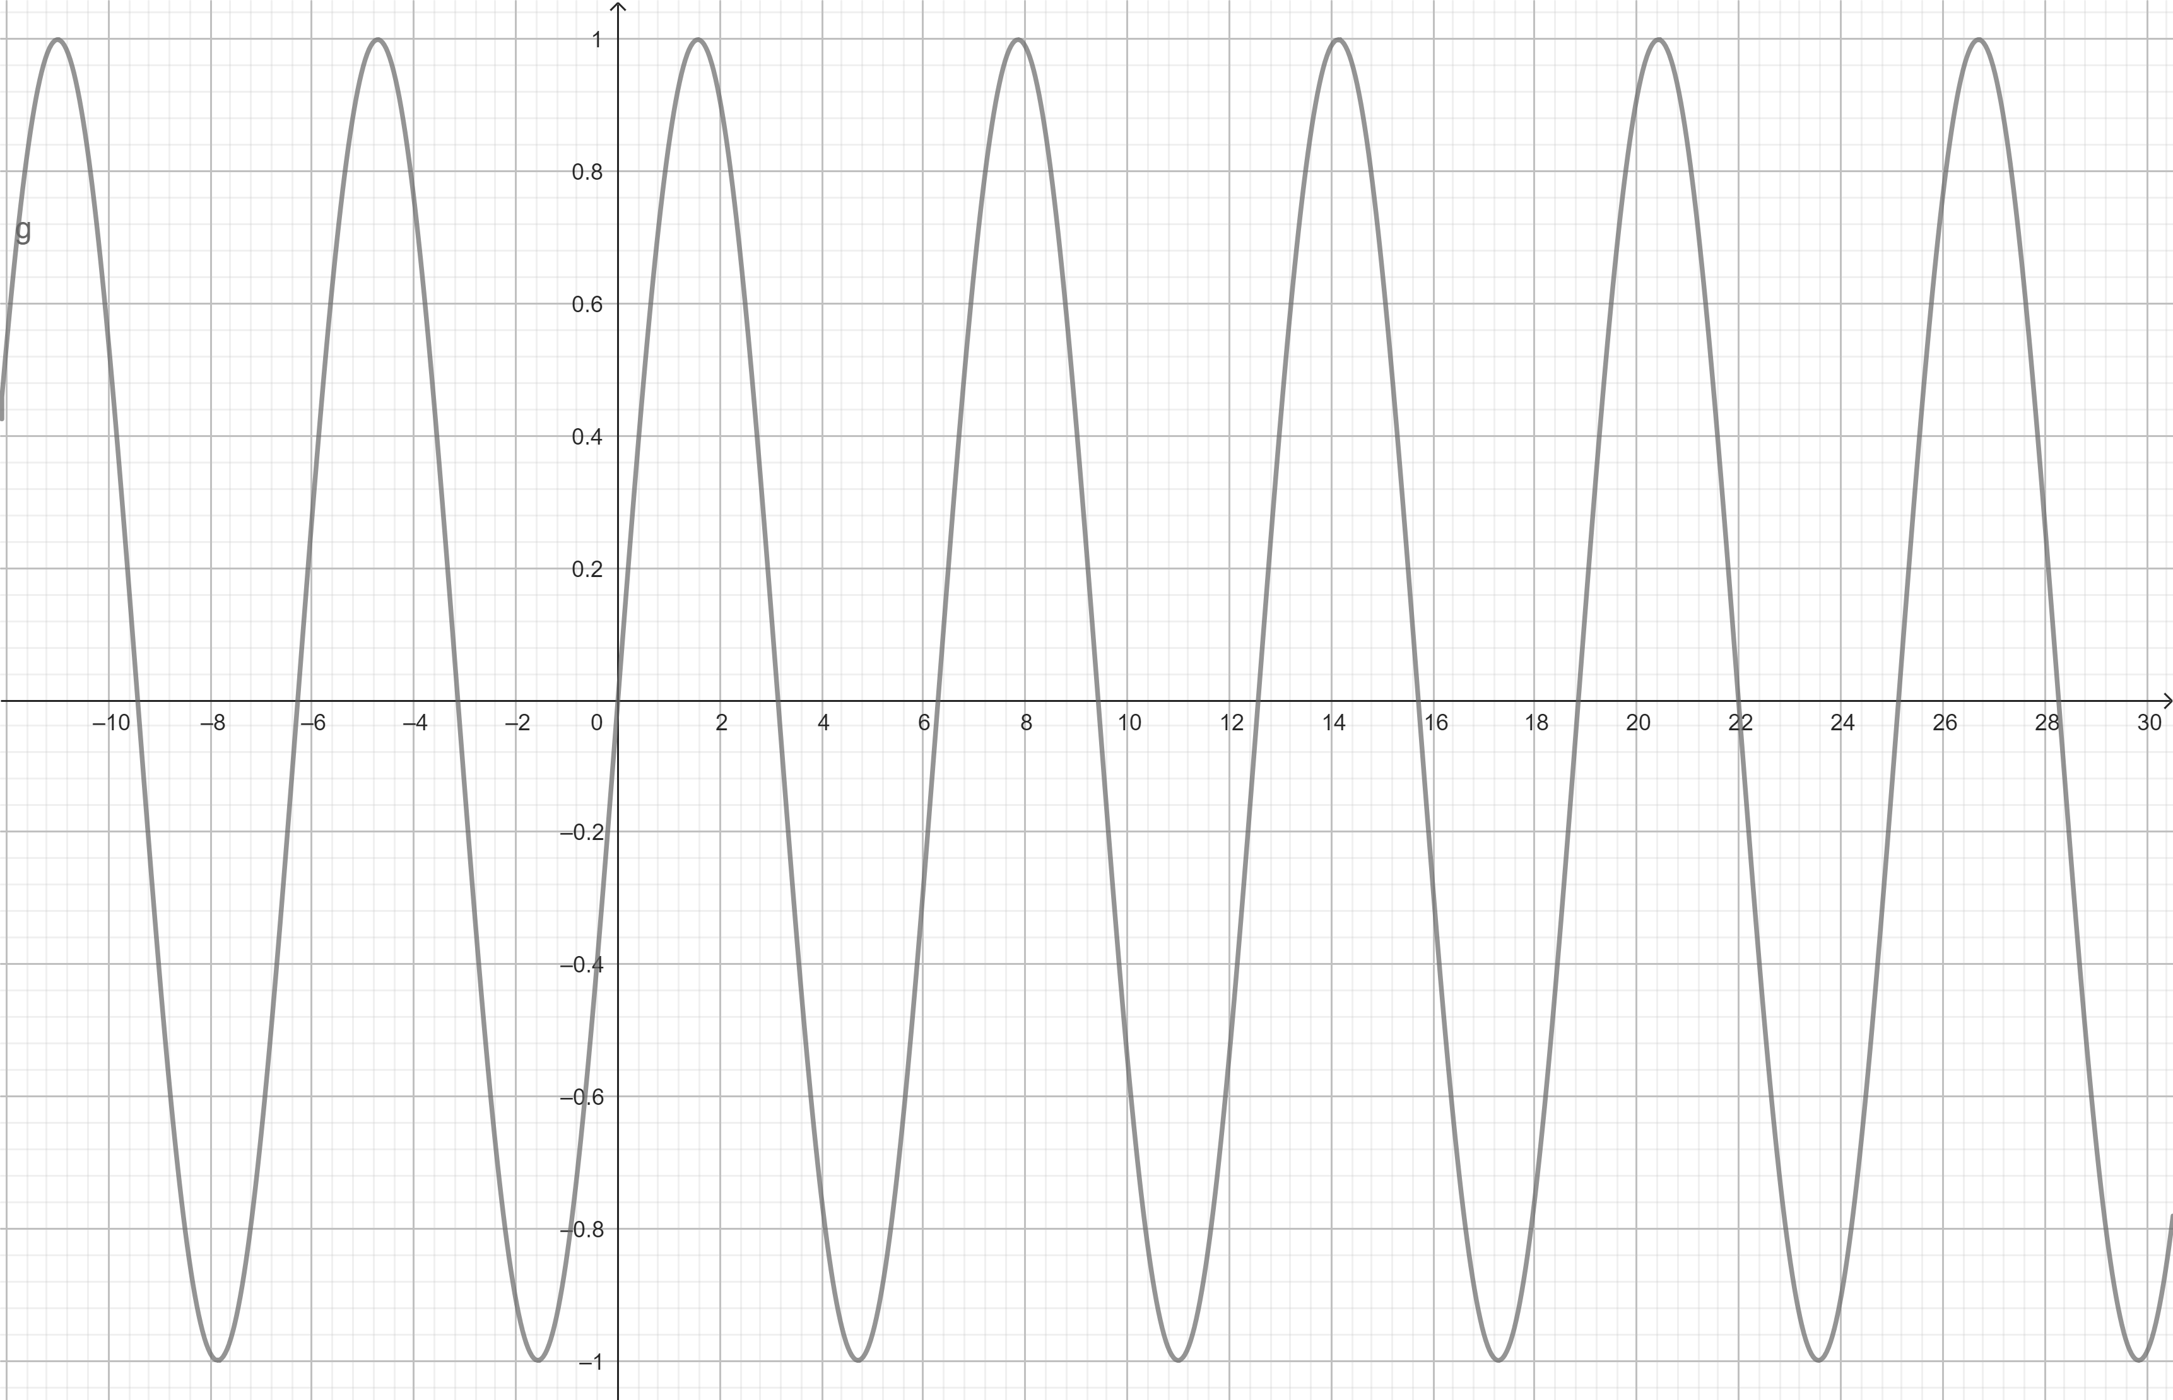

درصورتی که سیستم تعلیق خودرو، تعدیل‌کننده نداشته باشد، پاسخ سیستم در مواجه با ضربه‌های وارد شده به آن به صورت نوسانات آزاد ادامه می‌یابد که میرایی ندارد. همانطور که محاسبه شد، پاسخ ضربه در این سیستم به صورت سینوسی است که تحت تاثیر یک تحریک ضربه‌ای است و بدون تعدیل‌کننده، این نوسانات به طور پیوسته ادامه پیدا می‌کند و باعث می‌شود که انرژی از بین نرود و خودرو همواره دارای نوسانات باشد.

شبیه سازی در Simulink:

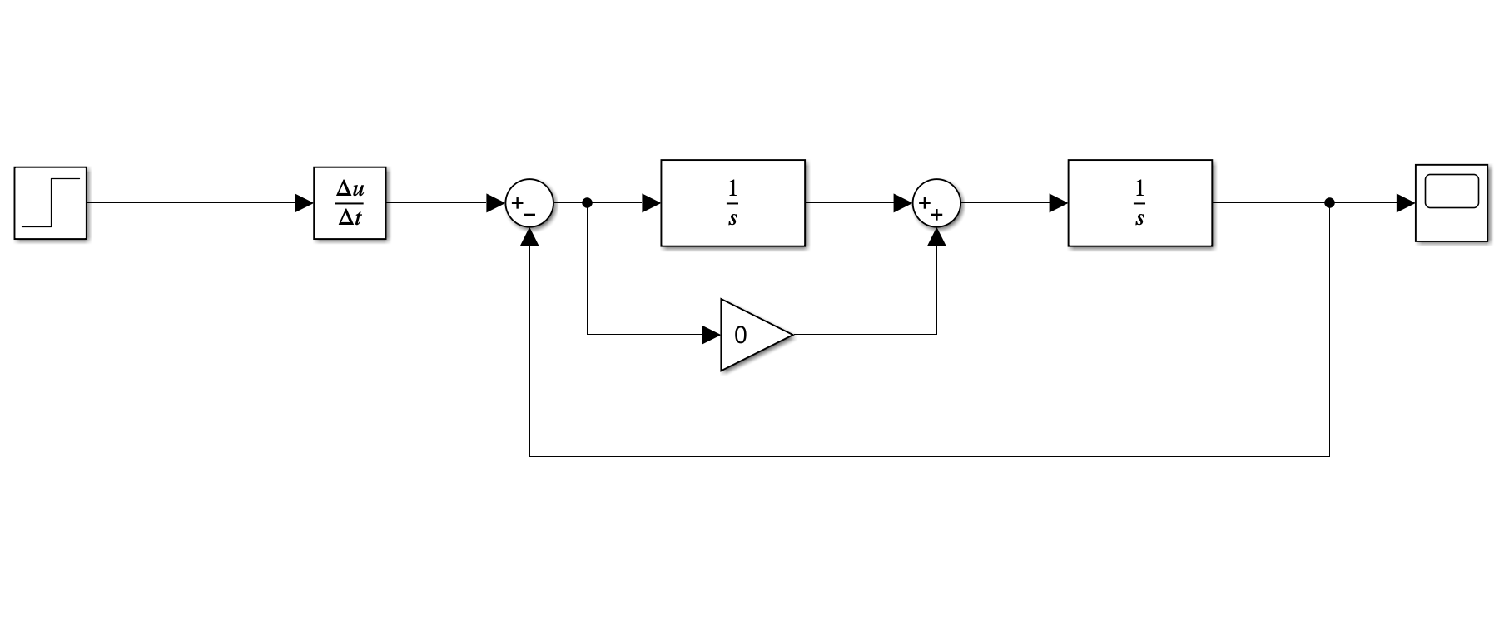

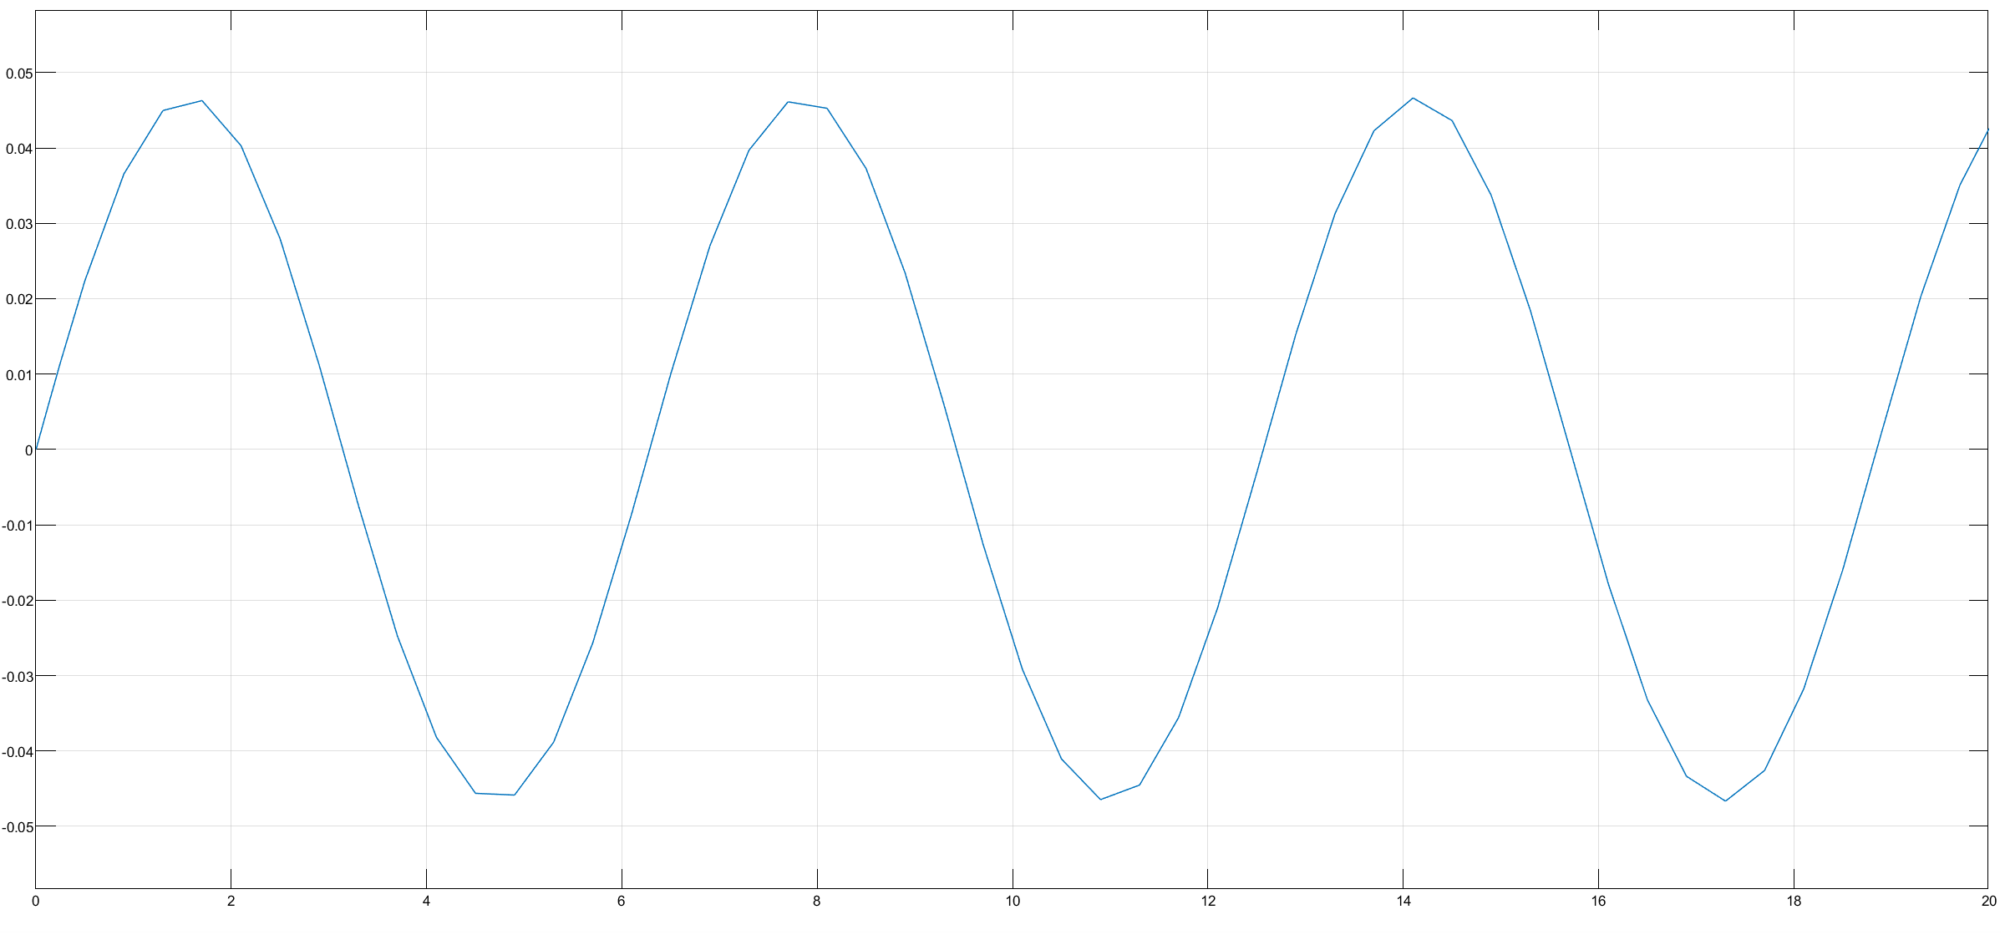

نتیجه شبیه‌سازی با نتیجه محاسبات تئوری تطابق دارد.

د) محاسبات تئوری: 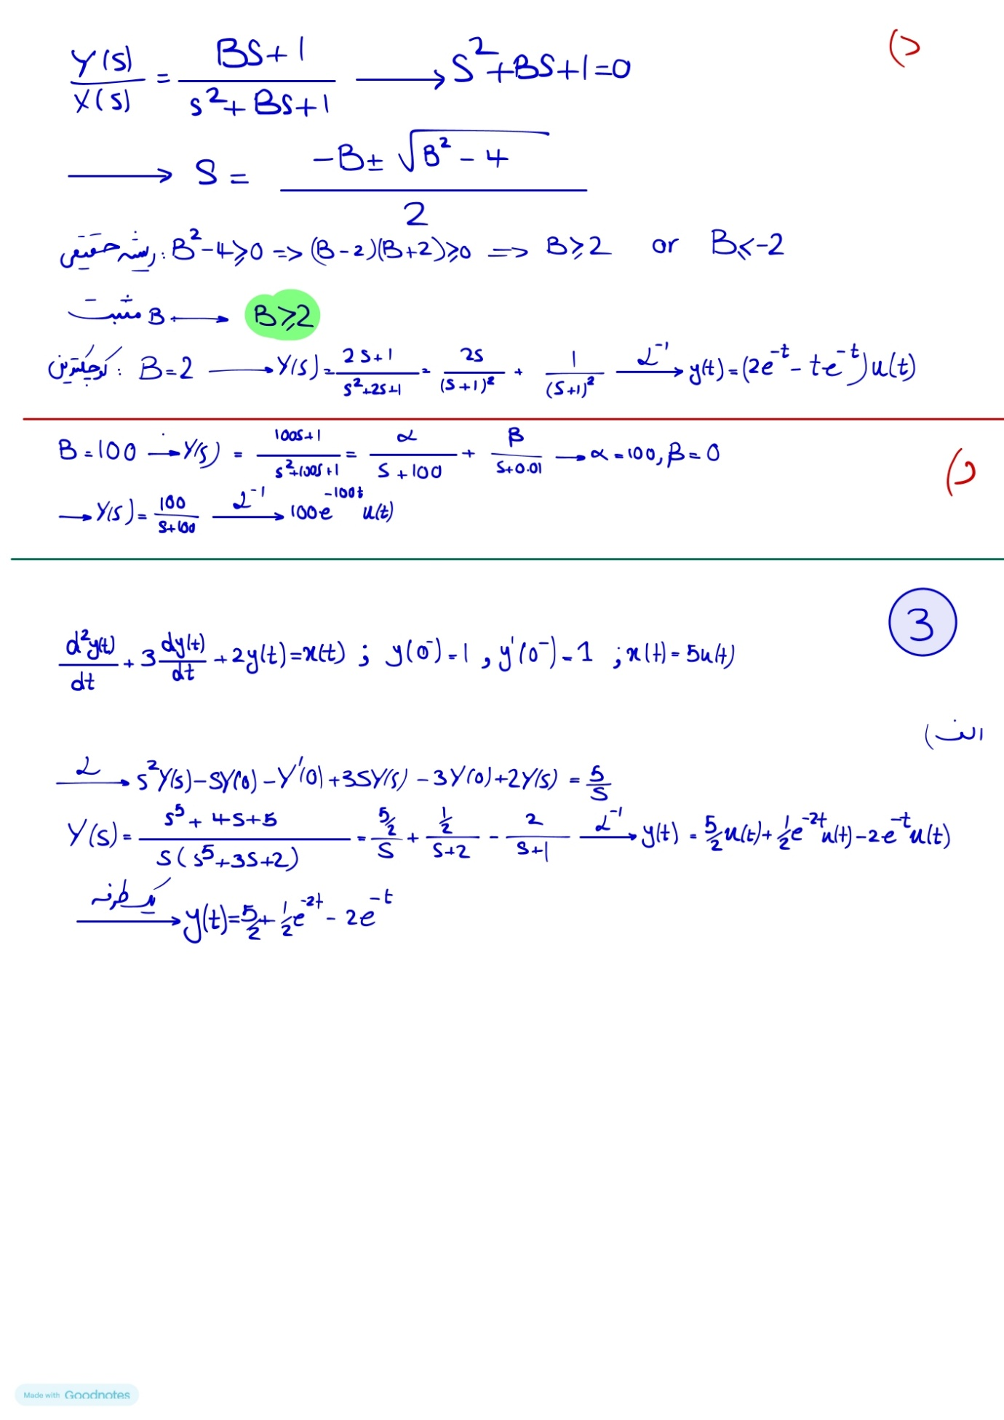



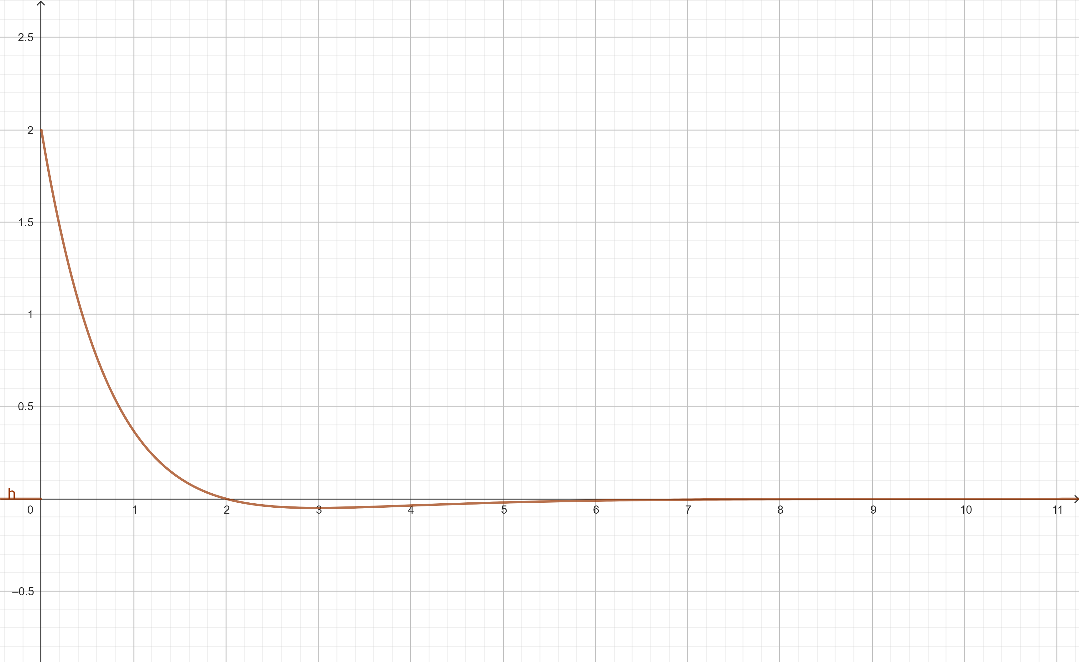

در این حالت در ابتدا سیستم مقداری نوسان دارد که به علت اختلاف دو جزء سازنده‌ی آن است. این نوسان در t = 0 بیشترین مقدار خود را دارد اما به دلیل نمایی بودن ($e^{-t}$) این نوسانات در طول زمان به سمت صفر میل می‌کند. این پاسخ نشان‌دهنده پایدار بودن سیستم است که در طول زمان به تعادل می‌رسد.

شبیه‌سازی در Simulink:

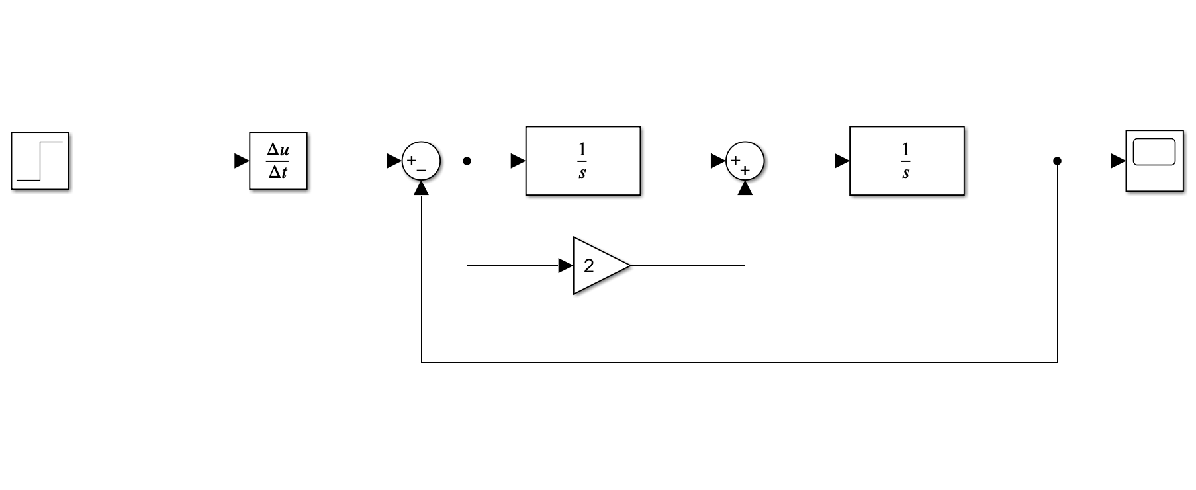

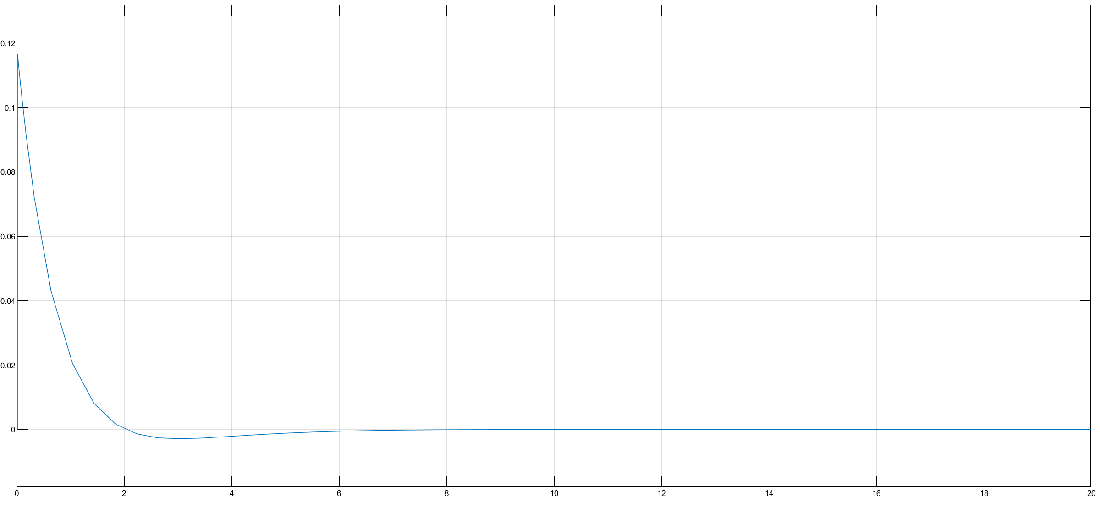

نتیجه شبیه‌سازی با نتیجه محاسبات تئوری تطابق دارد.

و) محاسبات تئوری: 



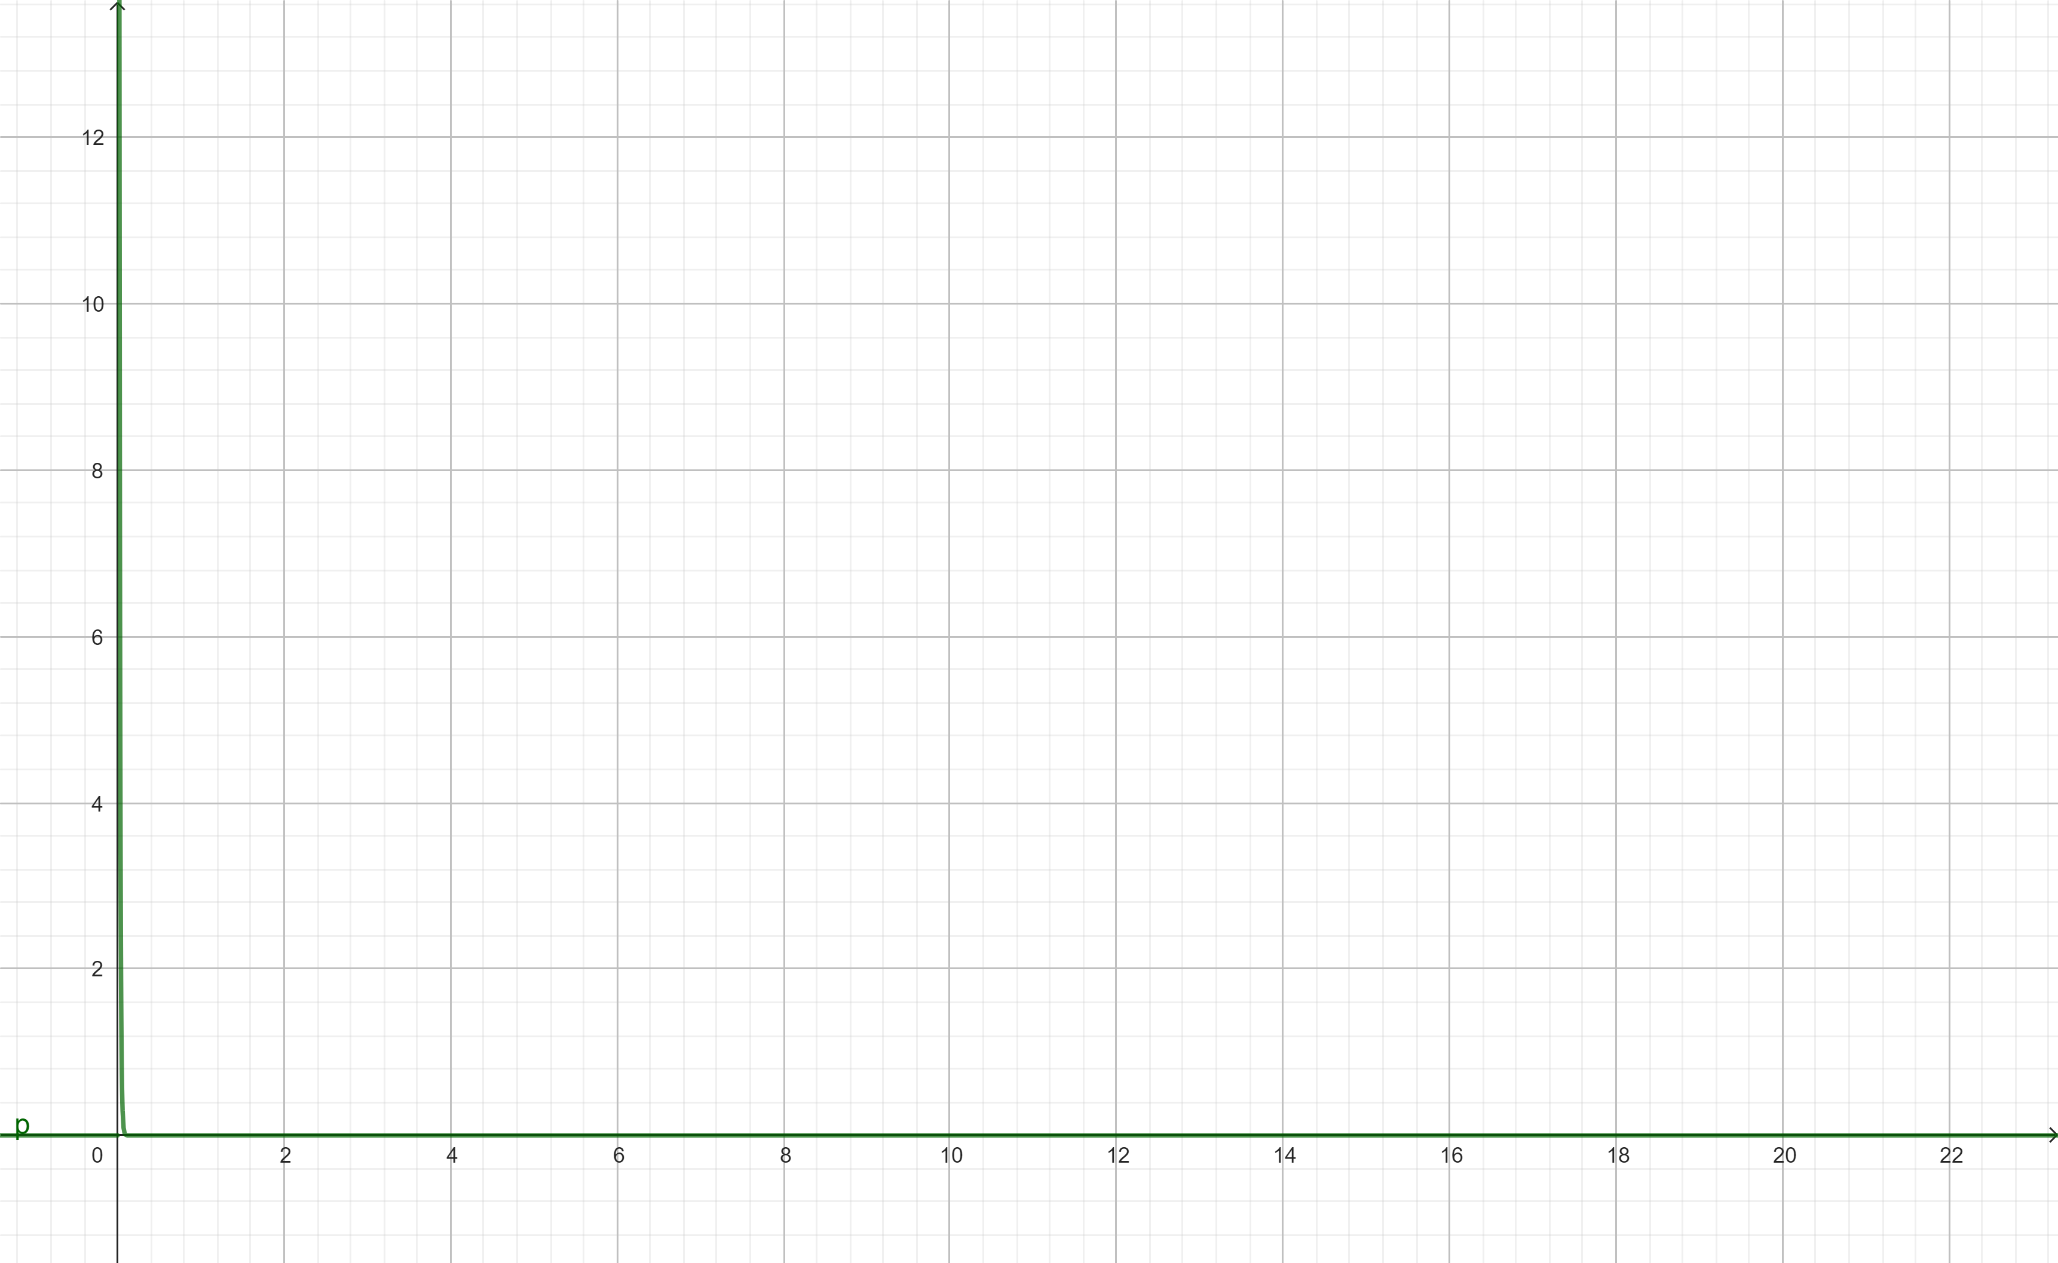

در این حالت، سیستم تعلیق خودرو به دلیل بزرگ بودن ضریب میرایی، هیچ نوسانی ندارد و هرگونه ضربه به سرعت مستهلک می‌شود. این رفتار در برخی شرایط ایده‌آل است اما ممکن است باعث کاهش بازده جذب انرژی در مسیر‌های ناهموار شود.

شبیه‌سازی در Simulink:

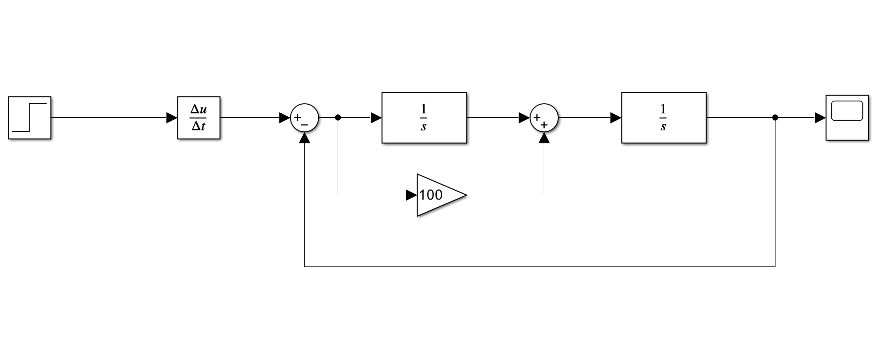 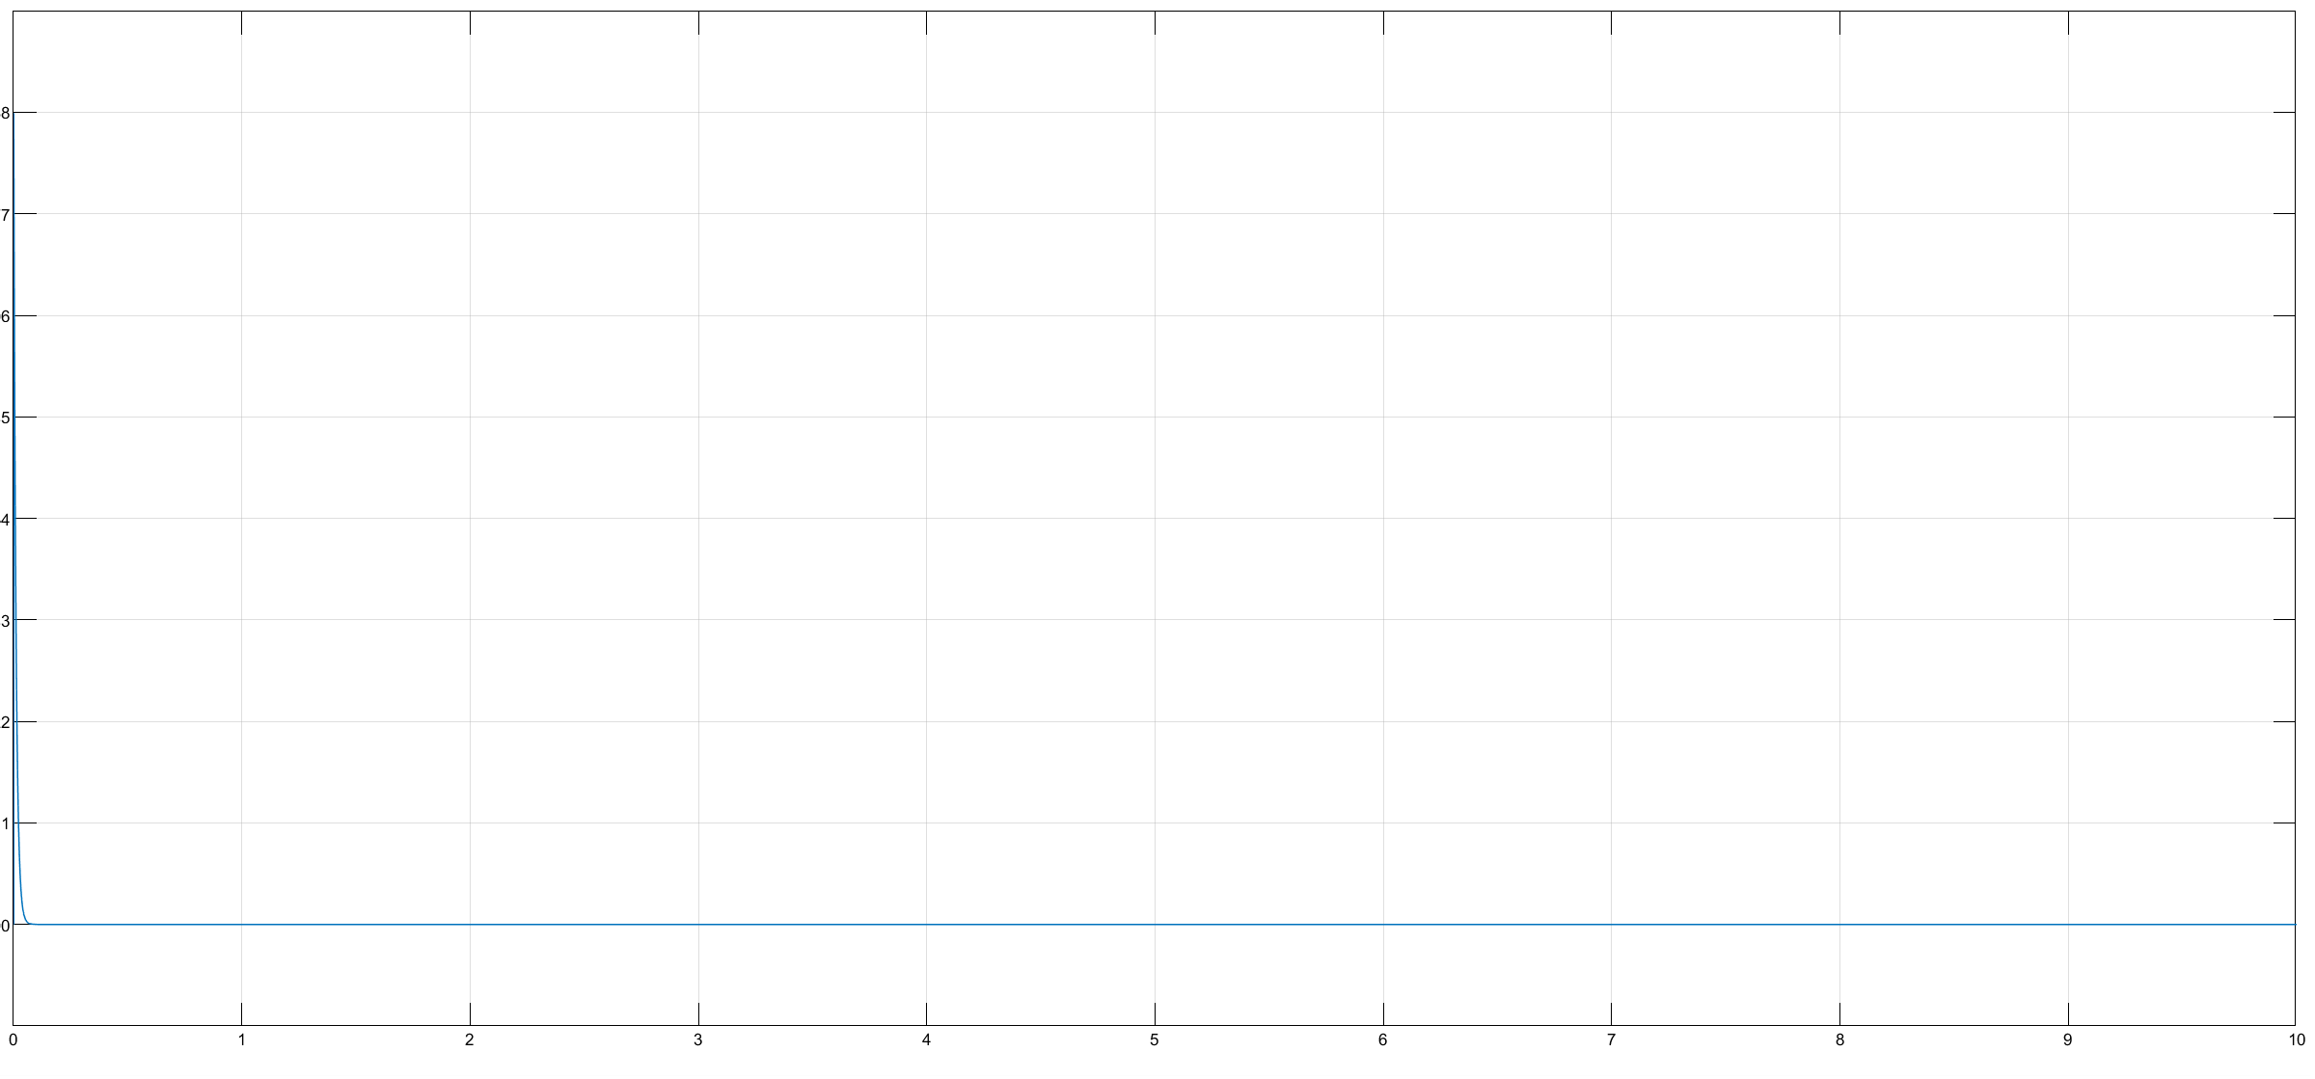

نتیجه شبیه‌سازی با نتیجه محاسبات تئوری تطابق دارد.

ه) برای سیستم تعلیق خودرو، مقدار B=2 مناسب‌ترین گزینه است زیرا سیستم در حالت میرای بحرانی است و ضربات وارد شده به کابین را بدون نوسان و با سرعت مناسب کاهش می‌دهد. مقدار B=0 به دلیل نوسانات مداوم و نبود میرایی نامناسب است و مقدار B=100 به دلیل میزایی بیش از حد باعث کاهش بسیار کند ارتعاشات و انتقال ضربات به کابین می‌شود.

## Question 3

الف)





ب)

clc, clearvars, close all;

sys = tf(1,1);

syms y(t)

Dy = diff(y);

ode = (diff(y,t,2) + 3 * diff(y,t,1) + 2 * y) == 5 * step(sys);

ic1 = y(0) == 1;

ic2 = Dy(0) == 1;

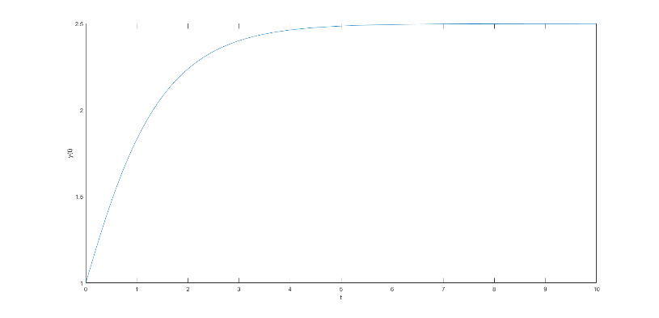conds = [ic1 ic2];

ySol(t) = dsolve(ode,conds);

ySol = simplify(ySol)

t = 0:0.01:10;

ySolFun = matlabFunction(ySol);

ySolValues = ySolFun(t);

plot(t, ySolValues)

xlabel('t')

ylabel('y(t)')

ySol(t) =

exp(-2*t)/2 - 2*exp(-t) + 5/2

خروجی به دست آمده با محاسبات بخش الف مطابقت دارد.